Testing QA
Proyecto de Gestión de Tareas

Pendientes de edición u aclaración de uso dinámico e intuituvo para el usuario
- Contador de alta prioridad sin funcionalidad
El contador permanece en 0 por mas que esten las actividades de alta prioridad y urgentes pendientes
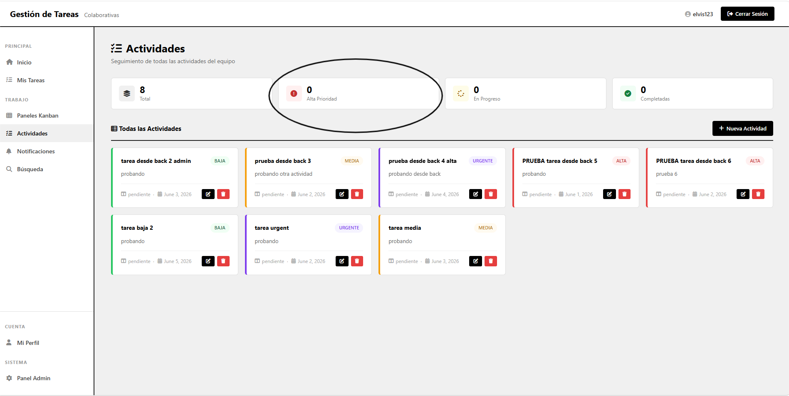

- Error de front en el apartado de paneles Kanban
Al realizar el cambio de posiciones en los paneles Kanban queda un apartado que dice sin tareas(parte del front), se coloca en la parte inferiror luego de refrescar la pagina

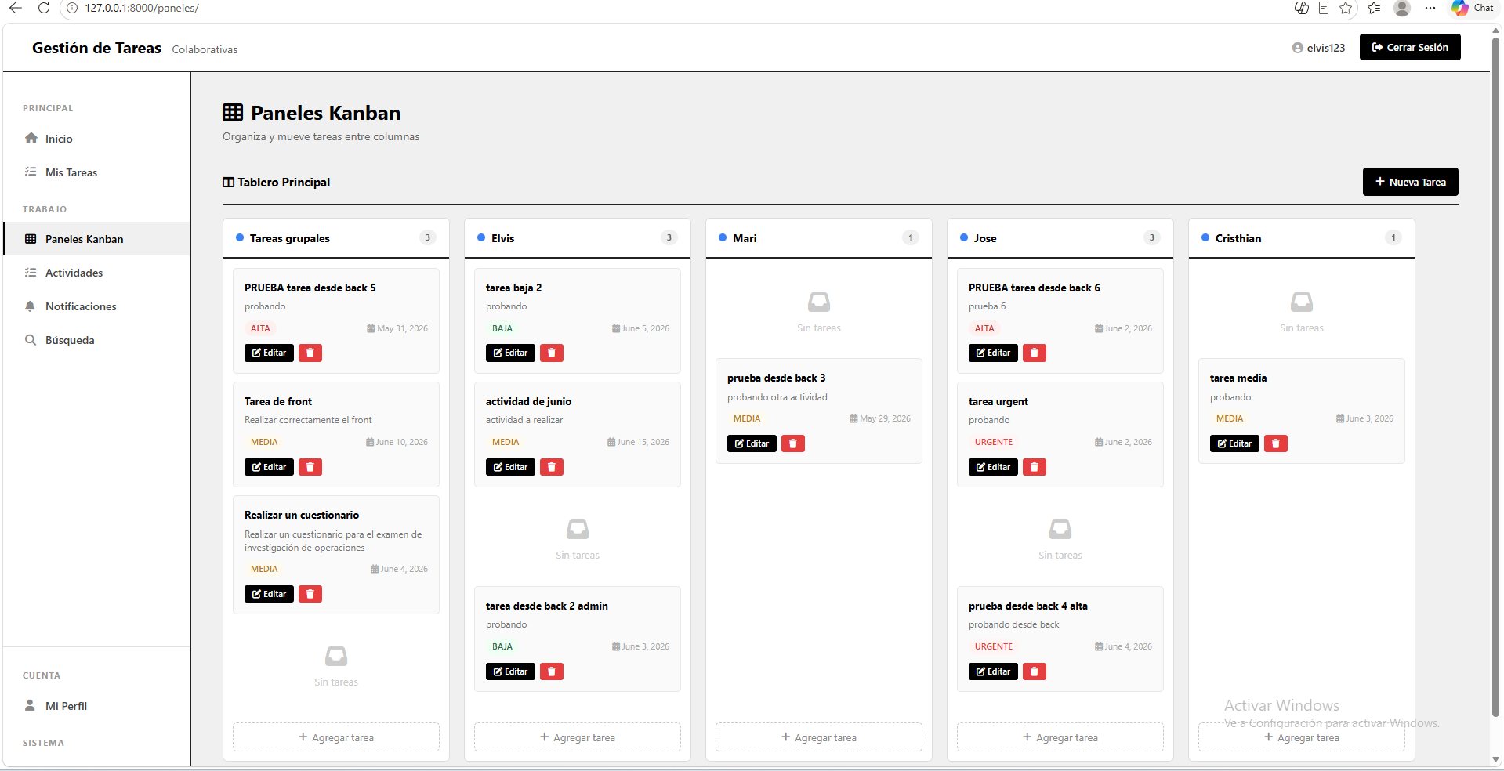

- Boton del “añadir tareas” sin funcionalidad en el apartado de tablas Kanban
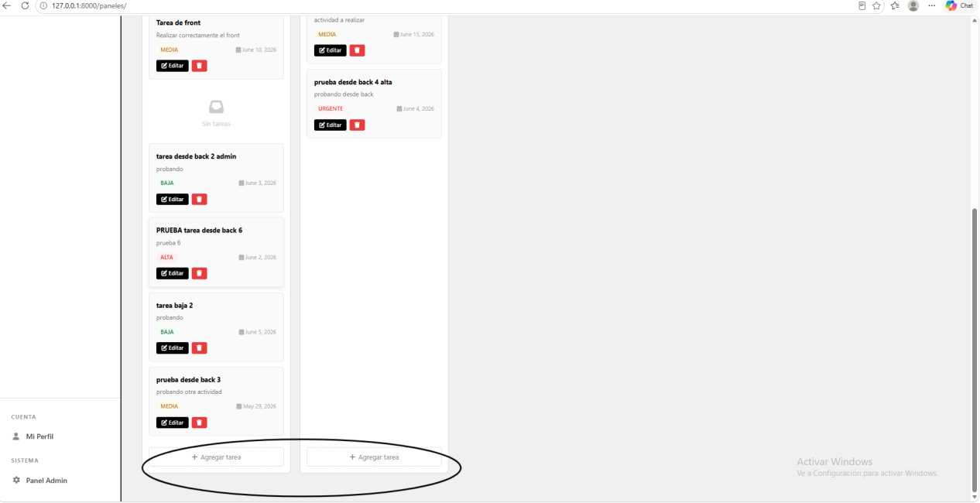

- Marcar el leído de las Notificaciones

No tiene interacción directa el icono de campana y no desaparece el numero pendiente aún cuando ya se marcaron como leídas desde el centro de notificaciones al igual que el contador de notificaciones, respeta el nivel de usuarios y solo notifica acciones a super usuarios, sin embargo no queda claro el tipo de notificaciones las cuales recibe el usuario(pendiente de testeo)

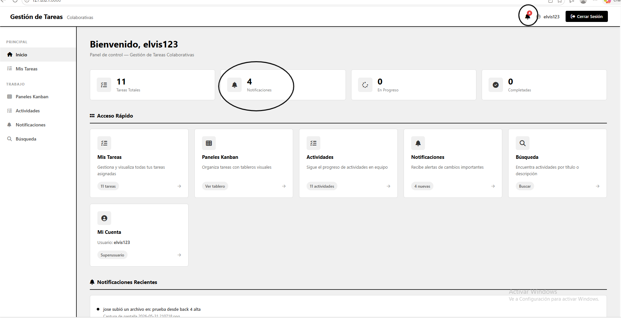
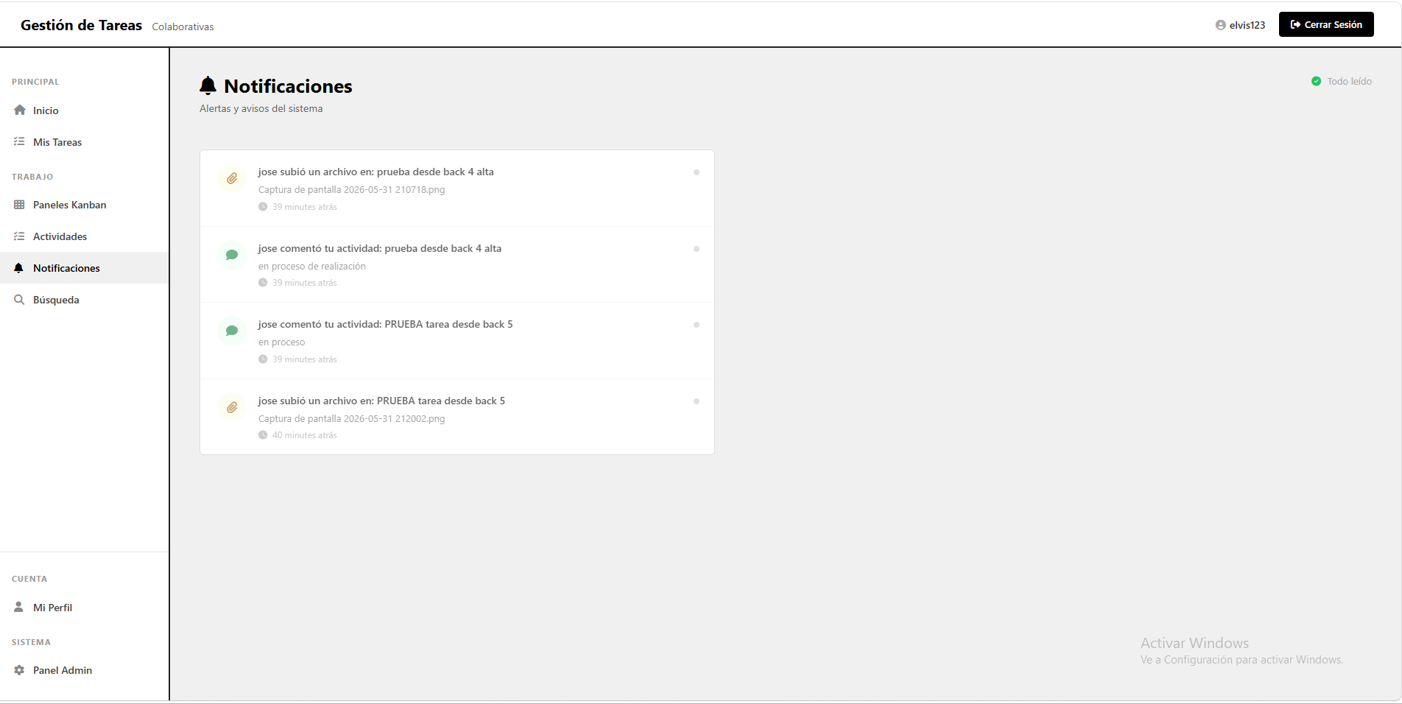

Desde el super Usuario
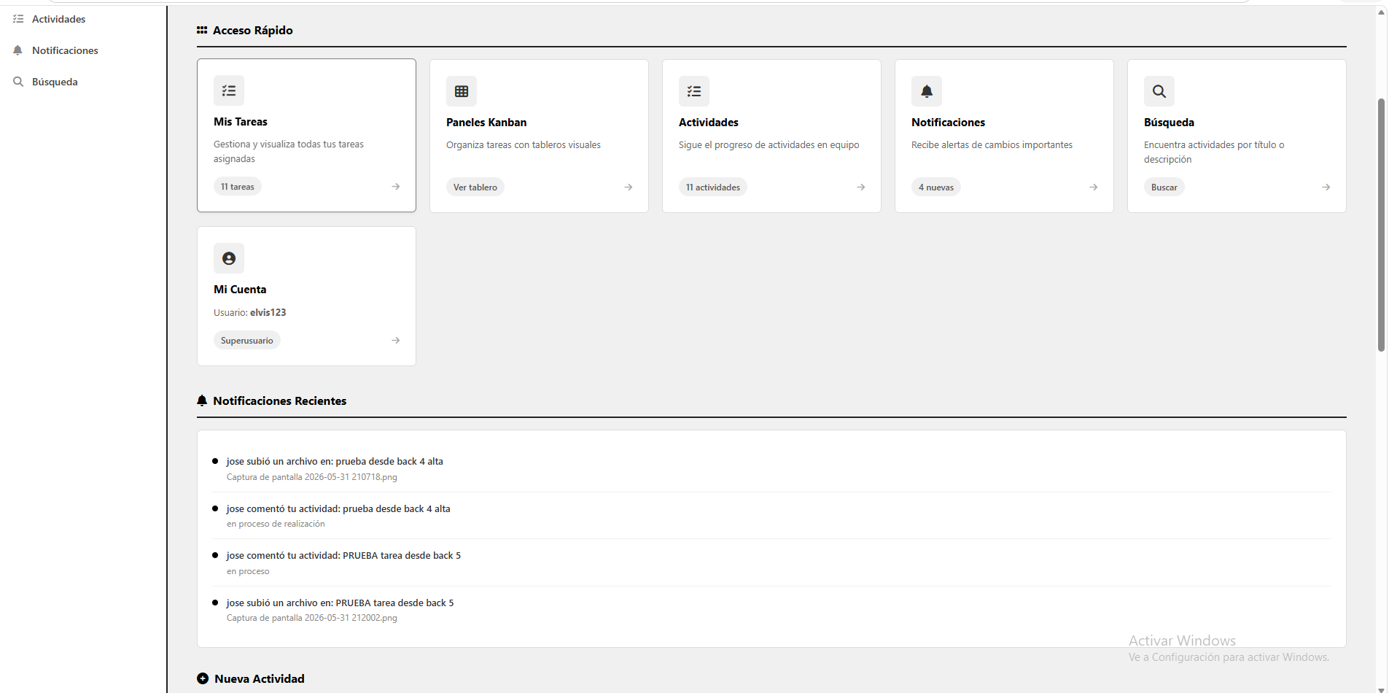

Desde usuario colaborador 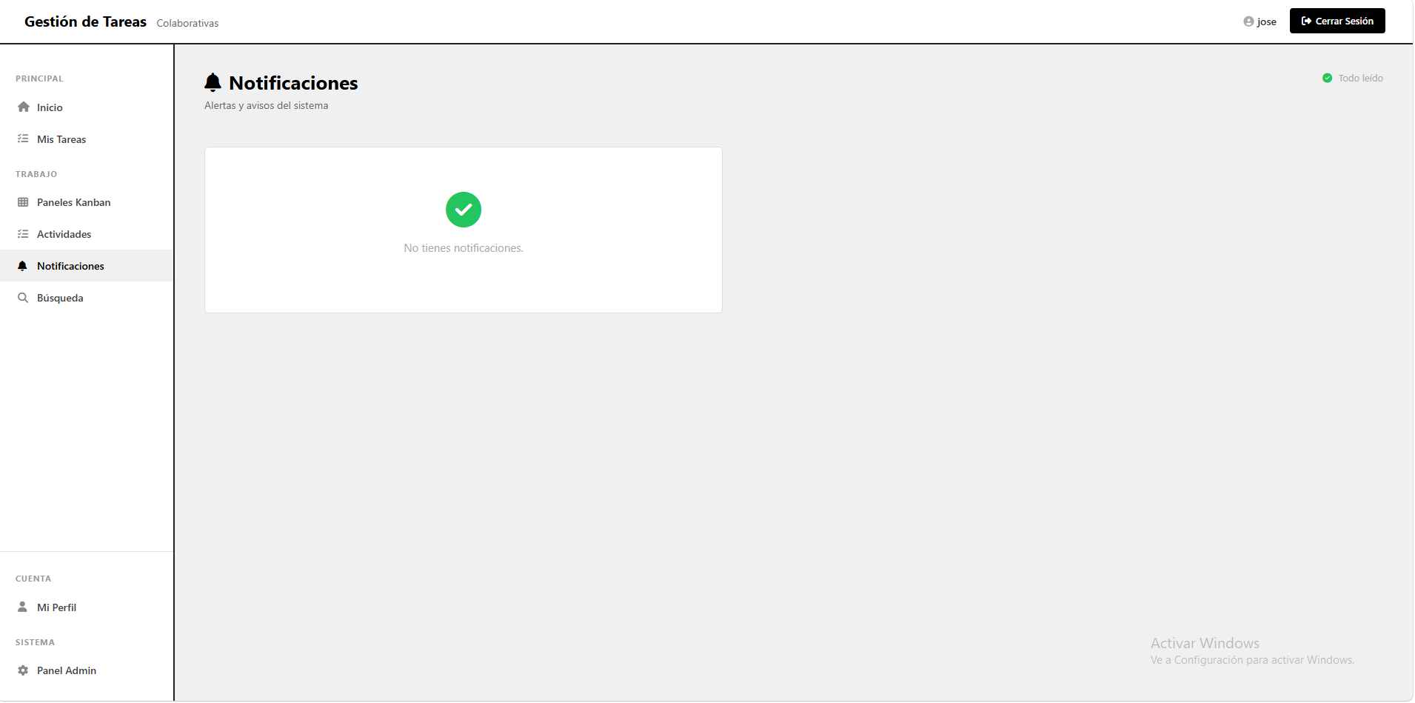

- Funcionalidad de los estados “En proceso” y “Completadas” de las tareas
No hay una opción en la cual editar las tareas y seleccionar alguno de los estados de estos mismos

- Niveles de Acceso de Usuarios
El super usuario y el colaborador tienen las mismas funcionalidades desde el front; añadir,editar y eliminar. Hay que poner en claro si todos los usuarios van a poder realizar esas funcionalidades o solo el super usuario podra hacer eso, incluyendo la funcion de mover las tareas desde los paneles kanban y poder ver las tareas de otros usuarios pendientes o no y el aparado que lleva al Panel Admin.

- El publico objetivo y entorno en el cual seria utilizado el sistema
Actualmente la vision y utilidad del proyecto va relacionada a una comunidad no muy grande de usuarios los cuales tienen asignadas tareas normalmente por un superior que las asigna

Un entorno real en el cual el sistema puede ser de utilidad seria para empresas pequeñas o medianas con asignaciones de tareas, sin embargo en estos entornos es importante tener en cuenta el nivel de acceso de casa usuario y funciones a las cuales puedan acceder según el nivel, es decir que un empleado no pueda realizar lo mismo que el jefe que asigna y modifica tareas( vision actual a mejorar o profundizar)

